人形机器人发展趋势及启示

2025年蛇年春晚上，宇树科技的人形机器人和新疆艺术学院的演员们联袂主演创意融合舞蹈节目《秧BOT》，节目中穿上红色大花袄的机器人会变换队形、舞动身体，还会多角度转手绢，展现了高精度的运动性能。随着AI技术及智能硬件加速发展，人形机器人正在成为AI技术应用的重点领域，有望引领下一波人工智能浪潮。
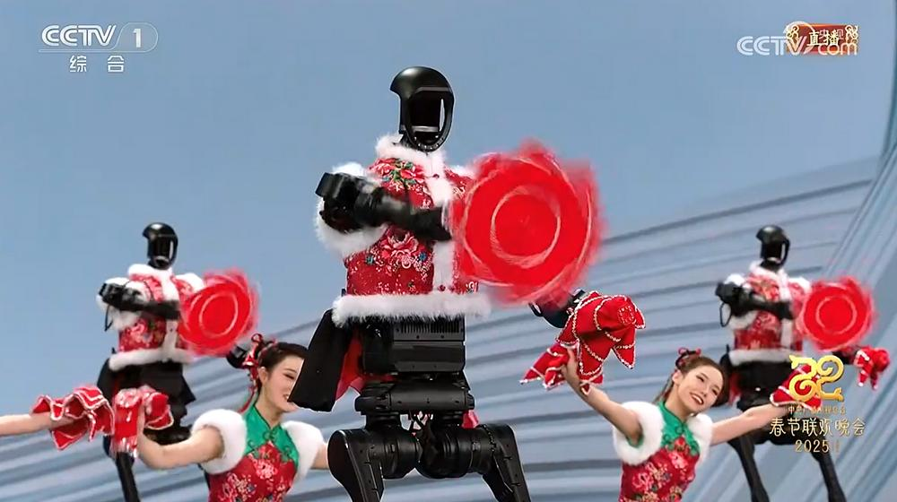
图1 2025年蛇年春晚节目《秧BOT》

一、政策：全球主要国家加快产业政策指引，推动产业发展
国外方面，美、欧、日韩等国家积极推动人形机器人产业发展。一是将其作为人工智能发展的重要方向之一，例如2024年欧盟通过其《人工智能法案》，强调智能体在真实物理环境中的交互能力，并推动相关技术的发展和应用。二是加大研发投入和资金支持，例如2023年美国在《国家人工智能研发战略计划》中将“开发功能更强大、更可靠的机器人”作为优先事项并提供联邦机构投资和支持；2024年韩国公布《第四个智能机器人基本计划（2024-2028年）》，计划以公私合作方式投资超过3万亿韩元。
国内方面，我国加快出台人形机器人政策规划，各省市纷纷响应并制定地方行动方案。2023年以来，国家层面陆续发布《“机器人+”应用行动实施方案》、《人形机器人创新发展指导意见》、《关于推动未来产业创新发展的实施意见》等政策文件，凸显人形机器人在科技竞争、未来产业布局以及经济发展中的核心作用，推动我国人形机器人产业的稳健发展和新质生产力的培育。北京、上海、深圳等地相继出台相关发展行动方案，鼓励人形机器人创新技术研发、落地与应用。
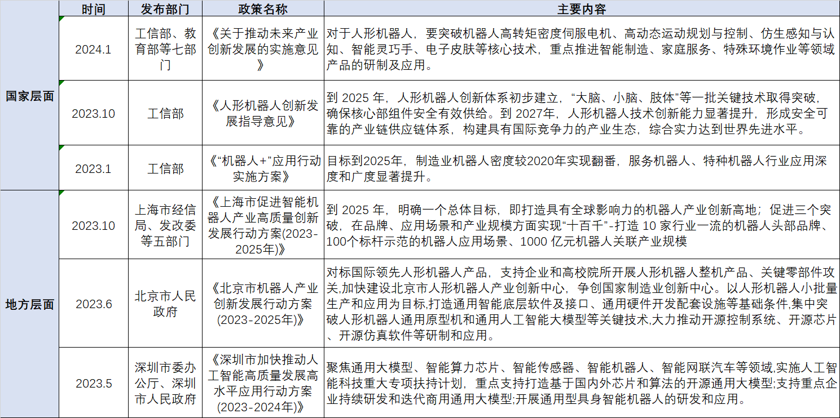
图2 中国人形机器人产业发展政策

二、技术：“大脑”、“小脑”和“肢体”技术共同演进，智能化、拟人化水平升级
人形机器人“大脑”技术主要基于大模型，多技术路线并行探索，逐渐向端到端的大模型演进，提高机器人的智能化水平。以谷歌的SayCan模型为代表的LLM(大语言模型)+VFM(视觉基础模型)是目前最为成熟的技术路线，实现人机语言交互、任务理解、推理和规划；以清华大学的CoPa模型为代表的VLM(视觉-语言模型)，弥合语言与视觉理解间的差距，实现更准确的任务规划和决策；以谷歌的RT-H模型为代表的VLA（视觉-语言-动作模型)，在VLM基础上增加运动控制，解决机器人运动轨迹决策问题；以麻省理工、IBM等共同研究的MultiPLY模型为代表的多模态大模型，实现对物理世界环境的全面感知，是未来的主要研究方向。
人形机器人“小脑”主要基于人工智能、自动控制、机器人操作系统(ROS)等技术，正在从基于模型的控制方法向基于学习的控制方法演进，增强运动规划与控制能力。传统的机器人控制方法依赖于精确的动力学模型和专家知识，难以适应非结构化环境的不确定性和复杂性。近年来，学习型控制的发展使得机器人能够从数据中学习控制策略，但其泛化能力和鲁棒性仍难以满足复杂场景需求。大模型为机器人控制引入了丰富的先验知识和泛化能力，有望进一步突破传统控制方法的局限性。
人形机器人“肢体”技术向电驱动路线转型，仿人机械臂、灵巧手、腿足等关键结构向高精度、低成本方向优化。电驱动技术以各类电机作为动力输出机构，与传统的液压驱动技术相比，显著优势是寿命长、鲁棒性好、成本相对较低、易于控制、响应速度快、能量转化效率高等。目前以特斯拉 Optimus 为代表的新一代人形机器人均采用电驱动技术。2024年4月波士顿动力正式放弃传统的液压驱动路线并发布了该公司首款电驱动人形机器人。人形机器人的各类执行机构技术也在同步升级，以灵巧手为例，重点研发方向是系统简化和小型化、提高鲁棒性和自由度、多感知能力融合。

三、应用：从生产制造向社会服务场景拓展，赋能多产业转型
随着技术持续创新突破，人形机器人将具备对环境动态变化的自适应能力、多任务行动的泛化能力、交互方式的拟人化表现和更高的任务执行效率，在生产制造、社会服务等领域取得显著应用价值。
工业生产制造将成为人形机器人首个规模化应用的领域，人形机器人将率先推动汽车的智能制造。工业生产制造的链条长、场景多，为人形机器人产业化落地提供了应用的可能，且有部分场景环境固定、标准化程度高（例如汽车制造），对人形机器人的负载能力、操作精度等性能要求相对低，成为人形机器人商业化的“试验田”。如特斯拉宣称其人形机器人Optimus将率先应用于汽车制造领域，包括但不限于特斯拉的超级工厂内部，协助或替代人类完成重复性、危险性高的工作，未来有望全面接管特斯拉汽车的生产。智元机器人的远征A1将首先面向工业场景，规划在比亚迪工厂参与外观检测流程、进行底盘装配等汽车装配线上作业。
在社会服务领域，人形机器人在商业服务场景落地最快，未来将拓展家庭服务场景下的智能陪伴与服务。目前，商业服务人形机器人主要应用在展览展厅、商超酒店、网点大厅等场合，用于迎宾接待、导览讲解、需求解答、舞蹈表演等场景，这类场景对机器人的运动性能要求不高，且部署周期短。优必选、达闼科技、傅利叶智能、星动纪元等公司均已布局商业服务人形机器人。人形机器人在家庭场景中应用潜力大，能够提供家政、教育、娱乐、陪伴等多种服务，但这对机器人的安全机制、泛化交互、数据及网络等提出更高要求，距离广泛落地仍有较长时间。

四、推广：降本显著，加快实现商业化落地
人形机器人的硬件技术研发，特别是在机械结构上，已经取得显著成果，制造成本大幅降低，部分产品已实现量产并小批量应用。例如2024年宇数科技发布的第二代人形机器人G1，在搭载灵巧手、大模型和高自由度的基础上，起售价仅为9.9万元，相较于旧款H1，尽管1.3米的身高在一定程度上降低了成本，但价格降幅高达80%，工程化成本控制方面优势显著。智元机器人自成立以来一直瞄准机器人量产的目标，2024年在临港奉贤建设上海人形机器人第一座量产工厂，机器人整体出货量预计达300台左右，其首款人形机器人远征A1的制造成本将会被控制在20万元以内。
随着技术的成熟和成本的降低，人形机器人已迎来商业化元年，未来将加速规模化应用。据中信证券统计，2024年全球人形机器人出货数量将达到2000台以上，正式迎来商业化元年，目前主流厂商在手订单累计已超过1万台，预计2025年全球人形机器人出货将达到1万-2万台。

五、启示建议
国家层面，加大人形机器人政策支持力度与标准法规建设。一是加强政府引导与财政支持，推进人形机器人“大脑”、“小脑”和“肢体”前沿技术创新研发和核心零部件国产化，实现关键技术与硬件自主掌控。二是制定人形机器人安全与伦理标准，维护人身与数据安全，促进人机和谐发展，推动人形机器人产业健康有序发展。
行业层面，加快构建人形机器人产业生态，促进产业协同发展。一是规划人形机器人产业发展路径，构建从技术研发到产品落地的完整链条，推动产业链上下游协同发展。二是整合产业链中不同环节的企业、研究机构和高校等资源，通过建立产业联盟、创新中心或联合实验室等方式，促进企业、研究机构和高校之间的深度合作。
企业层面，加强人形机器人核心技术攻关及产品落地应用。一是聚焦人工智能、运动控制、柔性材料等关键技术，加大研发投入，突破技术瓶颈，提升人形机器人的智能化、灵活性和可靠性。二是深入探索人形机器人在工业、服务、特种作业等领域的应用，挖掘潜在应用场景，推动技术落地与成果转化。

